**Guía n°5 El Respeto**

**Asignatura:** Religión  **Curso:** segundo básico

**Fecha:** semana del 27 /04 al 01 /05  **Docente:** María Ortega

**Nombre del Alumno:**

**I.- Objetivo de Aprendizaje:** Comprender la importancia de estar en casa para respetar a nuestros seres queridos

**II.- Contenido:** Diferentes valores

**III.- Objetivo de la clase:** Identificar los valores que nos representan

**IV.- Indicaciones generales:** Para desarrollar la actividad puedes observar el siguiente video de apoyo<https://www.youtube.com/watch?v=xhgWC5vgqyI>

**V.- Actividad a desarrollar**

Actividad

Observa la imagen e identifica los valores que te representan, luego colorea aquellos valores que te representan.

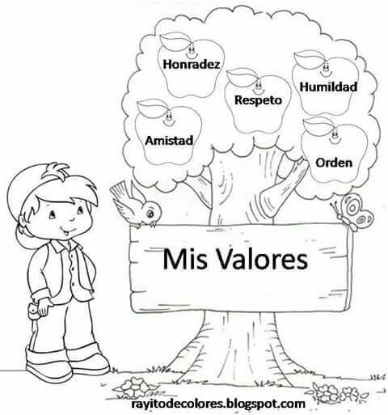

**VI.-** **Retroalimentación:** La retroalimentación la realizaremos mediante el correo electrónico colegiorene[@gmail.com](mailto:matecuartoyoctavorene@gmail.com)

**VII.- Fecha de envío:** lunes 04 de mayo

**VIII.- Cómo y/o donde enviar:** Luego de finalizar las actividades debes adjuntar a la carpeta

